2019级专业学位硕士研究生(含非全日制) 答辩工作安排及材料提交要求

为了加强研究生学位论文答辩阶段过程管理，规范答辩程序，保证论文质量，使每位学生能按时顺利毕业，现将本学期学位论文答辩工作安排及材料提交要求通知如下：

一、答辩资格审查

（一）硕士学位申请人必须遵纪守法，品行端正，具有良好的学术道德和相应的学术水平。

（二）学分要求：学生必须按培养单位制定的培养方案修满本学科、专业所规定的课程及学分，且所有成绩全部合格；

（三）学生必须按要求在研究生系统里提交开题报告，教学秘书审核通过。

（四）学生按要求听取“行业发展前沿讲座”至少4次并提交学习报告给导师评定成绩；须完成《武汉大学专业学位研究生实践手册》，保证各环节有相应签字，并请导师评定“专业实践”成绩。

**学生填写附表《计算机学院硕士答辩申请审核表》，请导师审核签字后于4月20日前交研究生办公室B407肖老师 处，没有提交不能安排进行后续流程。**

二、论文查重

按学校要求，所有硕士学位论文必须通过重复率检测。学院具体标准为：正文不少于三万字，论文重复率检测不得高于10%，且只有一次检测机会，检测不合格将至少推迟一学期答辩。查重截止时间为4月26日。学生学位论文经导师审查定稿后，必须于截止时间前上传至研究生管理系统进行实名检测，检测结果会上传至系统，无需电话询问。 **检测论文命名方式为“211-姓名-学号-论文题目”。**

三、学位论文评阅及答辩安排

通过资格审查并且论文查重符合要求的同学，由研究生办公室按导师归宿系划分，将名单分发给计算机科学系、软件工程系、人工智能系统一组织安排校内、外专家送审及答辩**。**各系根据答辩人数确定答辩秘书，答辩秘书为讲师及以上职称的教师。

1、送审安排**（盲审）**：

1）各系根据研究方向确定校内、外评审专家组成专家库；

2）答辩秘书从专家库中随机选择专家作为论文评阅人。硕士论文评阅人为2人（职称在副教授及以上，至少有1名校外专家）。学生需准备两套材料（各含一份学位论文和一份论文评阅书，**均需隐去导师及作者姓名等信息**）用于送审。

论文评阅结果须于**5月15日前**收回。

2、答辩安排：学位论文答辩工作**于5月30日前完成，**导师需与所在系负责人联系，合理安排答辩时间。

以系为单位统一组织答辩，答辩秘书全程参与，负责整个答辩环节的过程管理和答辩材料审查、整理、归档等工作。

答辩委员会的组成由各系自行确定。答辩委员会由5人组成（校外行业专家至少1名），主席必须是教授，委员是教授或副教授（或相当职称）。导师不能作为答辩委员。聘请的答辩委员会委员含论文评阅人最多1人。

四、档案材料发放

学位档案袋按班级统一发放，时间后续通知。学位档案袋包括学位申请书一本；毕业生登记表一式两份由辅导员发放，大家填写好相关信息，经导师审核签字后以班为单位交辅导员。

五、研究生综合管理系统操作事项

1. 学生需按照**研究生综合管理系统提示逐项提交各项申请**。流程如下：

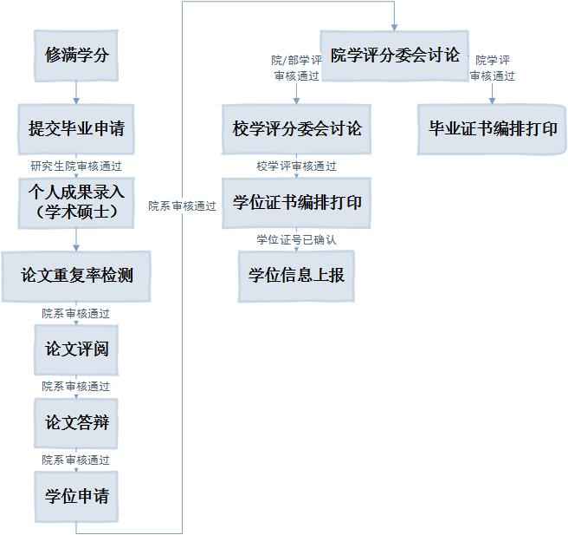

1. 请导师答辩前在系统中提交答辩委员会的组成，名单由秘书老师提供。答辩结束后，**5月31日前**请导师和答辩秘书在系统中提交答辩结果。

流程说明：

①毕业申请→须学院审核通过

②论文重复率检测申请、评阅申请、答辩申请完成后（其中重复率检测申请是答辩前必须上传查重论文，检测结果会反馈到系统上，检测通过才能参加答辩）→由学生请自己的导师审核评阅申请和答辩申请（先添加2位评阅委员和评阅成绩，再添加5 位答辩委员和答辩成绩）→先由导师审核通过后，再由学院审核

③学院审核通过之后，学生再请导师录入答辩结果的票数（几票良好，几票合格等） 待导师录完票数之后，学生最后进行学位申请

六、答辩材料提交

答辩结束后，提醒导师和答辩秘书在系统提交答辩结果，之后提交学位档案（未在系统提交答辩结果的不收答辩材料）。请学生按要求整理好学位档案，于5月31日17:30前交研究生办公室B407肖老师处，逾期不交材料者，不受理毕业和学位申请。

提交材料要求（如有调整，以研究生院通知要求为准）：

* 1. 硕士专业学位申请表一份（封面时间写2021年5月10日，按页次顺序整理好1-17页，注意所有签名、盖章、粘贴照片的地方都必需按要求做好）；（档案馆装订要求：胶装，不得见金属物）
  2. 学位论文开题报告一份（封面时间写2020年10月30日，含开题报告登记表及开题报告正文两部分，开题报告正文内容按小论文格式写好后附在开题报告登记表后面）（档案馆装订要求：胶装，不得见金属物）
  3. 专业学位研究生实践手册一份（研究生院网站自行下载打印）
  4. 学位论文两本 请严格按照论文装订顺序及相关格式打印论文。注意个人声明处的学生本人签字、提交前由导师在论文封底签字同意上交。一本交由学院集中收集交学院资料室，另一本由学生办离校手续时自己交图书馆；
  5. 武汉大学学位论文使用授权书（学位申请表中23、24页），一份由论文作者保存，一份用钢笔或中性笔事先填好后，装订在学校图书馆的纸质本学位论文末页存档；
  6. 档案袋封面信息认真无误填写，并用铅笔在姓名旁写上手机号,仔细检查档案袋内各项资料是否完整无误（含导师签字等内容）。

**七、相关规定**

请仔细阅读《武汉大学硕士学位论文撰写评审及答辩的有关规定》和《武汉大学硕士学位论文印制规定》，按要求认真做好答辩工作。

1.《武汉大学硕士学位论文撰写评审及答辩的有关规定》详见：https://gs.whu.edu.cn/info/1026/1095.htm

2.《武汉大学硕士学位论文印制规定》详见：https://gs.whu.edu.cn/info/1026/1096.htm

计算机学院

2021年3月19日

**计算机学院硕士答辩申请审核表**

|  |  |  |  |  |  |  |  |  |  |
| --- | --- | --- | --- | --- | --- | --- | --- | --- | --- |
| 研究生姓 名 | |  | | 专业名称、研究方向 | |  | | | |
| 论 文  题 目 | |  | | | | | 学号 |  | |
| 答辩申请 | 本人 年至 年在武汉大学攻读硕士学位，现已达到本学科专业培养方案的要求，学位论文撰写完毕，拟于 年 月举行论文答辩，特此申请。    申请人： 日期： | | | | | | | | |
| 学分审核 | 修满总学分 | | 分 | | 修满学位课学分 | | | | 分 |
| 成绩合格（ ） | | | | | | | | |
| 学生成果及导师确认 | 攻读硕士学位期间发表论文 篇。代表性成果限填2篇（需写明：发表成果的期刊/会议名称、成果名称、发表时间年月、SCI/EI检索、作者排名）： | | | | | | | | |
| 该生填写的成果信息真实准确。  导师签名： 日期： | | | | | | | | |
| 查重送审导师意见(勾选) | 同意 | | | | | 不同意 | | | |
| 1.已审阅该生提交的学位论文，且论文查重版本与送审版本一致。（ ）  2.同意查重，查重通过后，同意学位论文送审。（ ） | | | | | 1.推迟答辩。（ ）  2.不同意举行论文答辩。（ ） | | | |
| 导师签名： 日期： | | | | | | | | |